**Природоохранные мероприятия, реализованные на территории Балахнинского муниципального района в 2015 году**

Экологическая обстановка в Балахнинском районе в 2015 году продолжала характеризоваться как стабильная, но напряженная, в том числе с учетом наличия объектов «накопленного экологического ущерба».

При существующей техногенной нагрузке в районе негативное воздействие на окружающую среду неизбежно. Его снижение возможно за счет выполнения природоохранных мероприятий. Анализ реализации природопользователями мероприятий показал, что рядом предприятий достигнуто (по сравнению с 2014 годом) снижение: сбросов вредных веществ в водные объекты, выбросов вредных веществ в атмосферный воздух, объемов отходов за счет утилизации и переработки.

**Снижение выбросов вредных веществ в атмосферу достигнуто** на предприятиях ОАО «НПО «Правдинский радиозавод», ФГКУ «Комбинат Монтаж», ЗАО «Балахнинское стекло», ООО «Биаксплен», ООО «Балкум», ЭК НиГРЕС ОАО «Волга», ПАО «Балахнинский хлебокомбинат» и др.

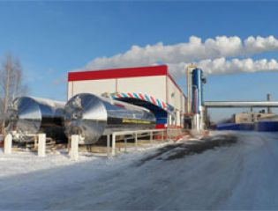

**Сокращение объемов размещаемых отходов, вовлечение отходов производства в повторное использование** **достигнуто** на предприятиях: ЗАО «Балахнинское стекло», ОАО «ФСК ЕЭС» (Нижегородское предприятие магистральных электрических сетей) и др.

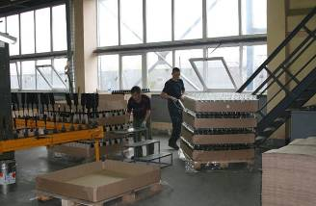

**Снижение сбросов в водные объекты,** **недопущение сброса сточных вод на рельеф местности достигнуто** на предприятиях ОАО «Волга», МУП «Гидроторф-Водоканал», ООО «Волга-УК «ЖКХ», ОАО «НПО «Правдинский радиозавод», ПАО «Балахнинский хлебокомбинат», ООО «Балкум», ФГКУ комбинат «Монтаж» и др.

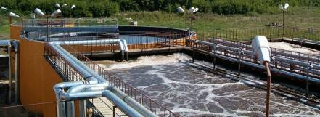

Наиболее значимые мероприятия: проведен капитальный ремонт отстойников с последующей нивелировкой переливов ОАО «Волга», произведена реконструкция локальных очистных сооружений ПАО «Балахнинский хлебокомбинат», проведен капитальный ремонт канализационных сетей ООО «Волга-УК «ЖКХ»,заменены фильтры вытяжной вентиляции металлизаторов ООО «Биаксплен», проведены теплотехнические режимно-наладочные испытания котлов с составлением режимных карт на ЭК НиГРЕС ОАО «Волга».

Заменена система химводоочистки воды на новую фильтровальную систему очистки воды на ФГКУ комбинат «Монтаж», в следствии чего ликвидирован источник выброса вредного (загрязняющего) вещества хлора.

В целях сохранения водных объектов поселений администрациями поселений района проводилась работа по очистке, углублению и обустройству малых рек и водоёмов:

- на территории МО «Город Балахна» проводилось водолазное обследование и очистка озера «Земснаряд», ликвидация стихийных свалок мусора в прибрежной зоне водоемов.

- на территории МО «Шеляуховский сельсовет» - очищена прибрежная зона озер д. Шеляухово, оз. Михалево и береговой линии р. Волги;

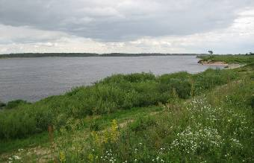

- на территории МО «Рабочий поселок Гидроторф» - произведена очистка мелиоративных канав.

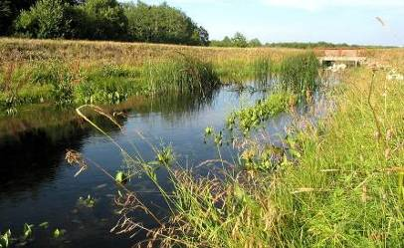

Проводился мониторинг реализации Генеральной схемы очистки г.Балахны и поселений Балахнинского района, и направленной на решение комплекса задач по организации, сбору, удалению, обезвреживанию и утилизации бытовых отходов, на поддержание экологической стабильности в районе и минимизации негативного воздействия на окружающую среду.

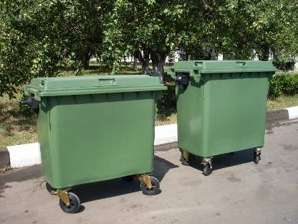

С целью сохранения лесного фонда в 2015 году проведены следующие мероприятия: патрулирование лесных территорий, ликвидация очагов возгорания, контроль за соблюдением лесного законодательства с целью выявления фактов незаконных порубок древесины, разъяснительная работа среди граждан о поведении в лесах.

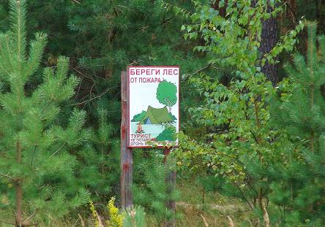

В поселениях района проводилась инвентаризация и мониторинг зеленого фонда с определением мест перспективного озеленения, велась посадка и реконструкция зеленых насаждений.

С целью предупреждения возгорания торфяников на отдельных территориях МО «Рабочий поселок Гидроторф» проводились работы по восстановлению гидрологического режима территорий торфоразработок.

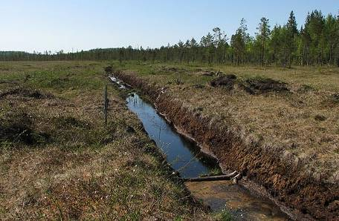

Проводилась работа по экологическому ориентированиюи пропаганде экологических знаний, воспитанию и просвещению населения.

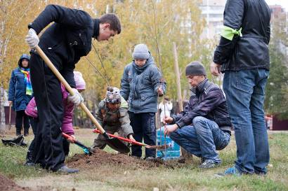

Экологические проблемы установлены, и пути их решения определены. Для достижения поставленных целей – улучшения экологической обстановки в районе, снижения степени влияния хозяйственной деятельности на водные объекты, атмосферный воздух, почву и леса района - необходимо сконцентрироваться на дальнейшей реализации природоохранных мероприятий хозяйствующими субъектами района. Перечень этих мероприятий включен в Реестр природоохранных межпоселенческих мероприятий на 2016 – 2020 годы.

Также в целях решения социально-экономических задач, обеспечивающих экологически ориентированный рост экономики района, сохранение благоприятной окружающей среды, биологического разнообразия и природных ресурсов для удовлетворения потребностей нынешнего и будущих поколений, реализации права каждого человека на благоприятную окружающую среду, укрепления правопорядка в области охраны окружающей среды и обеспечения экологической безопасности района, в перспективе планируется реализация следующих стратегически важных проектов и мероприятий:

1. Строительство объездной автомобильной дороги Н.Новгород-Иваново на участке обхода г. Балахны.
2. Модернизация существующих предприятий;
3. Реконструкция котельных, перевод большинства из них на газовое топливо;
4. Установка нового пылегазоулавливающего оборудования, внедрение современных малоотходных технологий и приобретение нового оборудования на промышленных предприятиях, уменьшение количества источников выбросов;
5. Восстановление гидрологического режима осушенных территорий торфоразработок;
6. Ликвидация мазутохранилищ открытого типа «Нефтеямы»;
7. Ликвидация хранилищ кислых гудронов;
8. Рекультивация земель, занятых полигоном промышленных отходов ПО «Корунд»;
9. Вовлечение максимального количества отходов в хозяйственный оборот в качестве дополнительных источников сырья, материалов, иных изделий или продуктов;
10. Строительство очистных сооружений сточных вод в п.1Мая, д.Истомино, п.Совхозный, д. Конево;
11. Реконструкция очистных сооружений в р.п. Б. Козино;
12. Развитие централизованных канализационных сетей на территории района;

и др.

Администрация Балахнинского муниципального района в период 2016-2020 годы будет осуществлять целенаправленную и планомерную работу по улучшению инвестиционного климата, повышения качества и безопасности окружающей среды и формированию имиджа экологически чистой территории.

